Univerzitet "Džemal Bijedić" u Mostaru

Fakultet informacijskih tehnologija

Godina studija: Treća

Zdrava hrana u školama

Seminarski rad iz Upravljanja projektom

Predmetni profesor: Student:

prof. dr. Emina Junuz Anja Šunjić, IB160173

Mostar, prosinac 2019.

**Sadržaj**

1. Uvod 1

2. Analiza problema 2

3. Analiza cilja 5

4. Analiza strategije 7

5. Logički okvir projekta 8

5. Upravljanje projektom 9

5.1. Tehnički aspekti projekta 9

5.2. Vremenski aspekti projekta 9

5.3. Financijski aspekti projekta 13

5.4. Projektni tim 15

6. Ocjena opravdanosti investicije 16

7. Zaključak 18

8. Literatura 19

**Popis slika**

Slika 1. Stablo analize problema 4

Slika 2. Stablo analize cilja 6

Slika 3. Gantogram 12

Slika 4. Ušteda sredstava Zavoda za javno zdravstvo 17

**Popis tabela**

Tabela 1. Logički okvir projekta 8

Tabela 2. Tehnički aspekti projekta 9

Tabela 3. Projektne aktivnosti 11

Tabela 4. Troškovi projekta 13

Tabela 5. Cijene korištenih resursa 14

Tabela 6. Projektni tim 15

Tabela 7. Mjesečne potrebe dijabetičara 16

**Sažetak**

Prehrana u školskoj dobi je ključna za razvoj. Učenicima se u školama uglavnom ne nude nutritivno kvalitetni obroci. Ovim projektom bi se omogućilo da svakodnevno imaju izbor kuhanih jela, voća i povrća prilagođenih potrebama uzrasta, kao i da usvoje potrebna znanja kako bi shvatili ulogu dobre ishrane u prevenciji bolesti.

Realizacija će trajati oko 10 mjeseci, a u prvoj fazi će nutricioniti i liječnici osmisliti nekoliko uravnoteženih jela i užina, te će pripremiti edukativne materijale. U drugoj fazi, bit će obavljena edukacija nastavnika te će biti realiziran javni natječaj za dobavljače hrane u školama. U trećoj fazi, koja počinje kad i školska godine, zdrava jela i užine će se moći kupiti u školi, realizirat će se radionice, a u školama će se postaviti i informativni plakati.

Nakon ovog perioda, učenici će imati veće znanje o hrani koju jedu te će svakodnevno imati dostupne zdrave obroke.

Ključne riječi: Zdravlje, Prehrana, Škole, Djeca, Gojaznost

# 1. Uvod

Projekat 'Zdrava hrana u školama' je incijativa za poboljšanje prehrane djece u Kantonu Sarajevo koja doprinosi općem cilju poboljšanja zdravlja i prehrane stanovništva.

Analizom problema uspostavljene su relacije između različitih uzroka i posljedica te je na osnovu njih kreirano stablo problema. Prijedlozima rješenja za prepoznate probleme kreirano je stablo rješenja. Odabrana je strategija koja će učenicima pružiti pristup znanju i podržati zdrave prehrambene navike.

U projektnom planu opisane su aktivnosti, potrebni resursi i troškovi koji će omogućiti da se kroz planirani period od 10 mjeseci realiziraju ciljevi projekta.

Projekat je pokrenut na inicijativu Ministarstva zdravstva Kantona Sarajevo i ima karakter društveno-korisnog projekta. Određene su sve koristi projekta – za pojedinca i za zajednicu, kao i eventualne financijske koristi.

# 2. Analiza problema

Prema podacima Svjetske zdravstvene organizacije prevalencija gojaznosti se utrostručila od 1975. do 2016. godine. Procjenjuje se da je u 2016. godini 39% odraslih ljudi (18 godina i više starosne dobi) imalo prekomjernu tjelesnu masu, a 13% je bilo oboljelih od gojaznosti. Danas je u svijetu veći broj smrtni ishoda povezan sa prekomjernom tjelesnom masom nego sa pothranjenošću. Debljina, a posebno gojaznost su glavni faktor rizika za razvoj brojnih zabrinjavajućih stanja i oboljenja od kojih su neka: kardiovaskularna oboljenja (vodeći uzrok smrti u 2016.), dijabetes, poremećaji mišićno-koštanog sustava i neki tipovi raka.

Gojaznost u dječijoj dobi je povezana sa većim izgledima za gojaznost, ranu smrt i invaliditet u odrasloj dobi. Pored dugoročnih posljedica, također utiče i na trenutnu kvalitetu života, tj. otežava svakodnevne aktivnosti i ima psihološke i psihijatrijske posljedice kao što su depresija, emocionalni i poremećaji ponašanja, neshvatanje važnosti zdravlja za kvalitetu života, nisko samopouzdanje. Također, zbog prisutne stigme o debljini, djeca, ali i odrasli, sa prekomjernom tjelesnom masom imaju veću vjerovatnoću da dožive zadirkivanje i zlostavljanje.

Dokazano je i da ishrana ima uticaj i na učenje i ponašanje. Tako na primjer za koncentraciju, pamćenje, učenje i reguliranje emocija potrebni su proteini, nezasićene masne kiseline, složeni ugljikohidrati, vitamini, minerali...

Istraživanje[1] u osnovnim školama Kantona Sarajevo je pokazalo da djeca u školama jedu sendviče od kuće ili iz škole, hranu iz pekare ili grickalice. Takva hrana ima visoku energetsku vrijednost, obiluje šećerom i mastima. Problem je što djeca ustvari nemaju mogućnost kupiti ikakvu drugu hranu u školi osim peciva i slatkiša. Škole koje učenicima daju kuhane obroke, voće i povrće su u veoma malom broju.

Nutritivno vrijednija hrana je često skuplja od rafinirane, pa zbog socioekonomske situacije dio stanovništva nije u mogućnosti da si priušti izbor.

Na konzumaciju nezdrave hrane u velikoj mjeri utiču i okolina i društvo. Mnogo češće se prikazuju reklame za slatkiše i grickalice. Na primjer, istraživanje[2] u Australiji koje je pratilo reklame za hranu je pokazalo da se 99% odnosilo na 'junk food', pri čemu nije bilo nikakvih kontrastnih poruka o zdravoj prehrani. Pored reklama, promoviranju nezdravih izbora doprinose i atraktivna pakovanja, oblik i boja hrane, angažman poznatih osoba.

Prehrambene navike se u obiteljima prenose generacijama, pa tako određena jela izazivaju emotivnu reakciju jer ih se povezuje sa članovima obitelji ili određenim događajima. Nerijetko su ta jela veoma visoke energetske vrijednosti, naročito kod nas, jer je u Bosni i Hercegovini tradicionalna kuhinja uglavnom bazirana na ugljikohidratima i nezdravim zasićenim mastima životinjskog porijekla.

Na slici 1. je prikazano stablo problema loše prehrane.

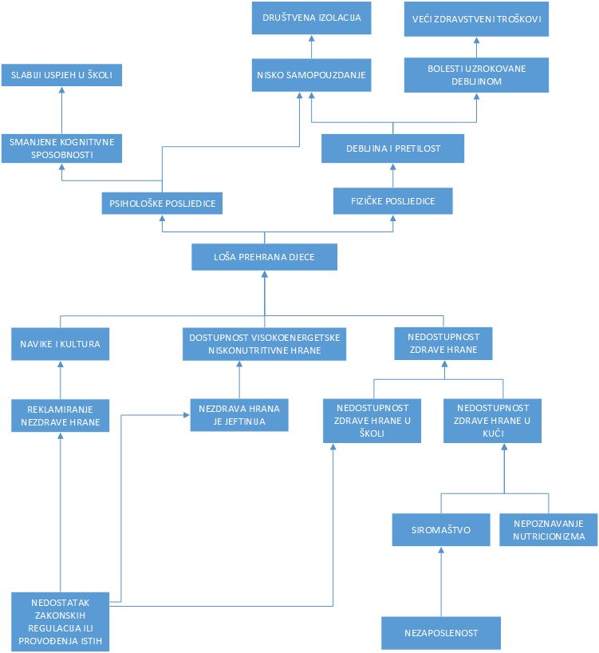

Slika 1. Stablo analize problema

# 3. Analiza cilja

Svjetska zdravstvena organizacija kao mehanizme sprječavanja debljine, gojaznosti i povezanih oboljenja ističe: ograničavanje unosa energije iz masti i šećera, povećanje unosa povrća, voća, žitarica, mahunarki i orašastih plodova, redovna fizička aktivnost.

Promjene u zakonu mogu u najvećoj mjeri uticati na poboljšanje prehrane cjelokupnog stanovništa, kao na primjer porezna reforma kojom bi se smanjio porez na voće i povrće, svježe meso, mlijeko i jaja, žitarice i druge osnovne neprerađene namirnice, a kojom bi se s druge strane povećao porez na šećer i visokoprocesiranu hranu.

Premda u Kantonu Sarajevo već postoji Pravilnik o ishrani učenika u osnovnim i srednjim školama, isti se ne sprovodi u zadovoljavajućoj mjeri. Revidiranjem pravilnika i osiguravanjem sprovođenja direktno se može promijeniti hrana koja se nudi djeci u školi. Zakon još treba i osigurati ravnotežu između reklamiranja zdravih i nezdravih proizvoda u svim medijima.

Kao jedan od osnovnih uzroka loše prehrane ističe se i loša informiranost i nepoznavanje namirnica i potreba. Održavanjem radionica i predavanja u osnovnim školama učenicima će se pružiti potrebna znanja i vještine za vođenje zdravog i uravnoteženog života. Učenicima će se, na način prilagođen uzrastu, objasniti zašto su određene namirnice nutritivno vrijednije od drugih i kako mogu doprinijeti njihovom zdravlju.

Na slici 2. je prikazano stablo rješenja problema loše prehrane.

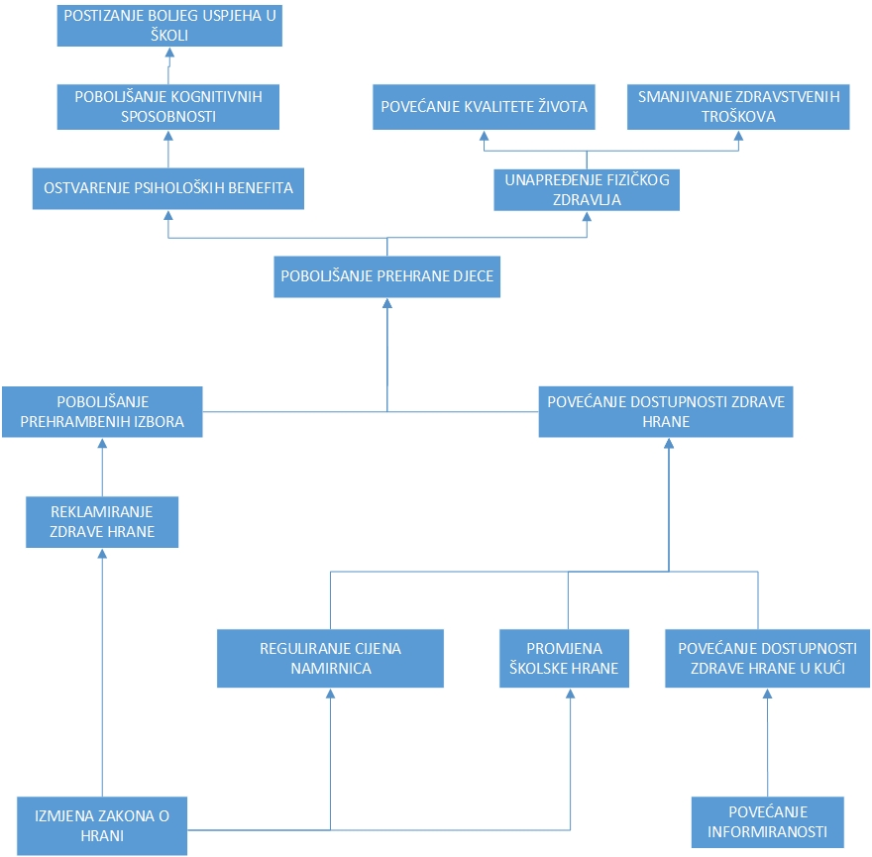

Slika 2. Stablo analize cilja

# 4. Analiza strategije

Projekat 'Zdrava hrana u školama' ima fokus na poboljšanju prehrambenih navika osnovnoškolske djece. Konkretno, ciljevi ovog projekta jesu da djeca steknu bolje znanje o hrani i usvoje zdravije navike.

Potrebna znanja će im se pružiti kroz radionice sa nastavnicima iz njihovih škola i edukatorima, i postavljanje informativnih plakata i brošura u školama. Materijale sa odabranim sadržajima prilagođenim uzrastu priredit će stručnjaci – nutricionisti i liječnici.

U svim školama počet će se prodavati zdravi obroci, na osnovu jelovnika koje će također osmisliti stručnjaci. Prilika za prodaju hrane u školama pružit će se tvrtkama koje mogu zadovoljiti uslove iz predloženih jelovnika, umjesto dosadašnjih pekarnica.

Prethodno navedenim koracima, učenicima će se omogućiti razvoj u okruženju koje potiče dugoročne zdrave navike.

# 5. Logički okvir projekta

|  |  |  |  |  |
| --- | --- | --- | --- | --- |
| Opis projekta | | Objektivno mjerljivi pokazatelji uspjeha | Izvori i sredstva verifikacije | Pretpostavke i rizici |
| Svrha projekta: | Poboljšanje prehrane i zdravlja učenika, porodica i zajednice; stvaranje dugoročnih zdravih navika | Smanjena stopa gojaznosti, debljine i incidencije bolesti povezanih s istima za 20% | Sistematski pregledi, Zavod za javno zdravstvo BiH |  |
| Cilj  projekta: | Postavljanje temelja dugoročnim zdravim navikama na način da se učenicima daju potrebna znanje i vještine za vođenje zdravog života i omoguće zdravi izbori | Smanjen procenat učenika koji u školi jedu nezdravu, brzu i rafiniranu hranu za 30% | Studija o prehrambenim navikama učenika | Učenici dugoročno mijenjaju navike, kako u školi, tako i kod kuće |
| Izlazi projekta: | U školama je moguće kupiti zdrave obroke | Od početka školske godine 2020./21. u svim školama se mogu kupiti zdravi obroci i užine | Provjere u školama | Učenici će korisititi stečena znanja  Učenici će promijeniti prehrambene izbore u školi |
| U školama su održane radionice | Kroz period od 12 tjedana, u svim odjeljenjima je održana radionica | Izvještaj o održavanju radionica |
| Postavljeni su informativni plakati | U svim školama su postavljeni informativni plakati u prvom tjednu nastave | Fizičke provjere u školama |
| Aktivnosti | - Kreiranje jelovnika  - Kreiranje edukativnih materijala za radionice i plakate i letke  - Tiskanje plakata i letaka  - Priprema edukatora  - Priprema nastavnika  - Sastanak sa dostavljačima jela  - Distribucija materijala  - Realizacija radionica | Ulazi | Troškovi | Dostupni adekvatni ljudski resursi  Osoblje škola je kooperativno  Postoje odgovarajući dostavljači hrane |
| - Novčana sredstva  - Ljudski resursi | -172,000 KM |
|  | | | | |
| Problem | U većini osnovnih škola učenici imaju priliku kupiti samo neadekvatnu hranu koja ima visoku energetsku vrijednost, obiluje šećerom i mastima. Dugoročna konzumacija takve hrane vodi ka ugrožavanju psihofizičkog zdravlja i ozbiljnih posljedica u odrasloj dobi | | | Ciljna skupina |
| Osnovnoškolci |

Tabela 1. Logički okvir projekta

# 5. Upravljanje projektom

## 5.1. Tehnički aspekti projekta

Vođenje projekta i sastanci projektnog tima će se održavati u zgradi Ministarstva zdravstva Kantona Sarajevo, kao i sastanci stručnog tima. Za potrebe održavanja radionica sa nastavnicima bit će organiziran poseban prostor.

U fazi realizacije projekta, za projektni tim će biti potrebno unajmiti automobile.



Tabela 2. Tehnički aspekti projekta

## 5.2. Vremenski aspekti projekta

Projekat 'Zdrava hrana u školi' počet će 27.02.2020. godine. Raspored aktivnosti je prilagođen školskoj godini, na način da se sve pripremne aktivnosti završe do početka školske 2020./21. godine, a da se s početkom nastave počne i prodaja novih obroka i realizacija radionica.

**Pripremna faza projekta** uključuje aktivnosti sastanka voditelja projekta sa naručiteljem projekta tj. Ministarstvom zdravstva Kantona Sarajevo i izbora članova projektnog tima. Sastanci projektnog tima u trajanju od 1h će se održavati svaki treći ponedjeljak od početka do kraja projekta, s izuzetkom jednog u 7. mjesecu kada će biti pauzirane i ostale aktivnosti.

Voditelj projekta će u saradnji sa savjetnikom za zdravstvo izabrati članove stručnog tima za izradu jelovnika i materijala. Stručni tim će imati svakodnevne sastanke u terminima poslije radnog vremena (17h-20h) u trajanju od tri tjedna.

Nakon kreiranja jelovnika, radit će se na tenderskoj dokumentaciji i objavljivanju tendera. Trajanje prijema ponuda je 28 dana, nakon čega će komisija izabrati odgovarajuće i objaviti odluku. Nakon 14 dana, koliko mora biti otvoren period za eventualne žalbe, zaključit će se ugovori sa ponuđačima.

**Faza edukacije** uključuje aktivnosti pripreme edukatora i nastavnika kako bi mogli uspješno održavati radionice. Ukupno traje tri tjedna, a završava 10.7. kada počinje kolektivni godišnji odmor nastavnika.

Pripreme za period realizacije počinju sredinom 8. mjeseca, kada članovi projektnog tima kontaktiraju škole i izrađuju raspored održavanja radionica. Prije početka nastave održat će se i sastanak sa dostavljačima hrane.

**Faza realizacije** počinje 1.9. kada i školska godina. Projetni tim distribuira materijale po školama, te se počinju održavati radionice. Svaki edukator će otprilike provesti jedan radni tjedan u pojedinoj školi, gdje će zajedno sa nastavnikom održavati radionice. Tako će se za tjedan dana radionice održati u 8 škola, a za 12 tjedana u svim školama.

Posljednja faza je **faza evaluacije**, a uključuje evaluaciju projekta i rezultata projekta.

Planirano je da projekat završi do kraja 2020. godine.

U tabeli 3. je prikazana lista zadaća projekta, trajanje pojedinih zadaća, početni i krajnji datum, dok je na slici 3. prikazan gantogram koji omogućava pregled redoslijeda izvršavanja zadaća.

Na gantogramu su pored aktivnosti označene i prekretnice (milestones), koje označavaju ključne trenutke korištene za praćenje napredovanja projekta. Konkretno, prekretnice su: 'Završetak kreiranja materijala', 'Materijali preuzeti', 'Završena edukacija nastavnika', 'Materijali postavljeni', 'Završene radionice'.



Tabela 3. Projektne aktivnosti



Slika 3. Gantogram projektnih aktivnosti

## 5.3. Financijski aspekti projekta

Naručitelj i sponzor ovog projekta je Ministarstvo zdravstva Kantona Sarajevo. Ukupna cijena realizacije projekta je oko 172.000 KM. U tabeli 4. su prikazani troškovi za pojedine aktivnosti.



Tabela 4. Troškovi projekta



Tabela 5. Cijene korištenih resursa[3]

## 5.4. Projektni tim

U tabeli 5. su prikazani ljudski resurs anagažirani na projektu.

Osoba zadužena za planiranje, koordinaciju i kontrolu projekta od početka do kraja je voditelj projekta. Pored toga, on vodi projektni tim. Projektni tim omogućava koordinaciju i realizaciju pojedinih zadaća projekta.

Po dva liječnika i nutricionista sačinjavaju stručni tim. Sa njima sarađuju savjetnici za obrazovanje i zdravstvo, koji daju naputke za optimalnu izvedbu zadaća.

Za realizaciju javnog natječaja angažiran je pravnik, te komisija za izbor ponuđača.

Tim od 8 edukatora zajedno sa po jednim nastavnikom iz svake škole (ukupno 81) radit će na realizaciji suštinskog dijela projekta – radionicama.



Tabela 6. Projektni tim

# 6. Ocjena opravdanosti investicije

U analizi je prikazan odnos između inicijalne investicije i vrijednosti koristi, gdje su obje izražene u novčanim iznosima. Novčana vrijednost koristi označava uštede za troškove liječenja koje snosi Zavod za javno zdravstvo, ali pored toga postoje i druge društvene koristi koje ne mogu biti monetizirane.

Confidence & self-esteem. This included feelings a greater sense of self worth, pleasure in

personal appearance, assertiveness, pride, sense of achievement and ability to achieve

new things.

Self-direction and life goals. This included making short to long term plans and decisions

about family, caring and domestic roles, employment, personal ambitions and so forth.

Social contact. This included making direct contacts with new people through the

project’s activities and indirect social contacts made through feeling more active and

more motivated to engage in social activities.

Changes in diet, exercise and associated lifestyle routines. This included changes to

mealtimes, snacking, drinking alcohol and both everyday and dedicated physical activity.

Some interviewees who smoked felt the course had helped them reconsider their tobacco

consumption. However there was no clear change reported in this respect.

Reduced weight, increased exercise, improvements in overall health and management

of ill health and disability. This included reduced visits to doctors or other health and

social care practitioners; and changes in prescriptions or personal healthcare.

Wider changes. This included changes in routines with regard to going into work, looking

for paid employment, looking after close associates who needed care, use of leisure time

and time spent in domestic activities.

Fun and enjoyment. This included overall life satisfaction as well as laughter, smiling,

taking an interest in new things and so forth.

Za računanje financijske koristi u obzir će biti uzeta samo ušteda novca Zavoda za javno zdravstvo radi preveniranih slučaja dijabetesa tipa II. Budući da ne postoje službeni podaci za incidenciju dijabetesa u Kantonu Sarajevo, korišteni podaci su procjena liječnika na osnovu iskustva u praksi i podaci iz Hrvatske, gdje je incidencija dijabetesa kod djece 10 na 100.000.

Troškovi liječenja osobe oboljele od dijabetesa (tabela 6.) su u najjednostavnijem slučaju (bez drugih oboljenja i komplikacija) oko 250 KM mjesečno.

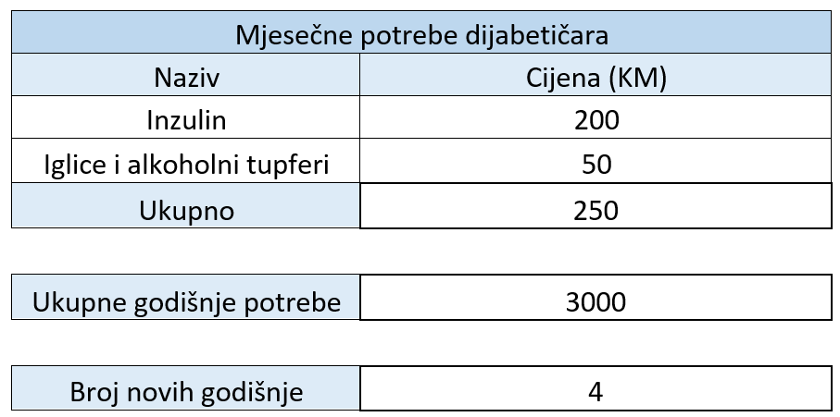

Tabela 7. Mjesečne potrebe dijabetičara

Očekivano je da će se kod oko 37.000 učenika osnovnih škola godišnje biti 4 novootkrivena slučaja. Uspješnom realizacijom projekta omogućit će se prevencija pojave novih slučajeva, te je očekivano da će Zavod za javno zdravstvo na dugogodišnjem planu imati znatne uštede.

Na slici 4. je prikazana očekivana ušteda na desetogodišnjem planu.

Slika 4. Ušteda sredstava Zavoda za javno zdravstvo

Nakon inicijalnog ulaganja, svake naredne godine u projekat će se ulagati 25.000 KM, za održavanje radionica u tek upisanim odjeljenjima, ažuriranje materijala, eventualne promjene ugovornih dobavljača.

Iako postoje i značajne novčane koristi projekta, stvarna korist ovog projekta se ogleda u društvenom uticaju i to u vidu: boljeg fizičkog i psihičkog zdravlja, poboljšane kvalitete života, efektivnijeg učenja, većeg doprinosa zajednici.

Korisnici projekta su u prvom planu djeca, mladi ljudi i roditelji.

Indikatori mjere društvenog uticaja za pojedinca su: dobra prehrana i dobar san, zdrav indeks tjelesne mase, dugoročno poboljšana kvaliteta života, smanjena potreba za zdravstvenom njegom, pozitivan stav prema vlastitom zdravlju, korištenje informacija u vezi sa zdravljem, povećana kontrola nad vlastitim zdravljem.

# 7. Zaključak

U ovom projektnom planu opisani su uzroci i posljedice loše prehrane učenika, te je odabrana strategija koja će učenicima omogućiti pristup zdravoj hrani i informacijama o važnosti zdrave prehrane.

Angažirani tim stručnjaka iz oblasti nutricionizma i medicine je odgovoran za kreiranje materijala iz kojih će se crpiti znanja u projektu. Na osnovu kreiranih jelovnika bit će selektirani dobavljači hrane u školama. Pored toga realizirat će se radionice i postaviti materijali u školama.

Trajanje projekta je 10 mjeseci, pri čemu je prva faza pripremna, a s drugom fazom - realizacijom se počinje s početkom školske 2020/2021. godine. U 81 osnovnih škola u Kantonu Sarajevu, u svim odjeljenjima će biti održane radionice prilagođene uzrastu učenika.

Koristi ovog projekta su i financijske i od društvenog značaja. Očekuje se da će se uspješnom realizacijom projekta omogućiti bolje zdravlje i kvaliteta života učenika, obitelji i zajednice, što će dovesti do smanjenja zdravstvenih troškova liječenja iz fonda Zavoda za javno zdravstvo.

# 8. Literatura

* Uvod u upravljanje projektima, M. Prašo, Mostar, 2005.
* Zabilješke sa predavanja predmeta Upravljanje projektom, E. Junuz, FIT, Mostar, 2019/2020.
* Nastavni materijali: predavanja, vježbe i workshopi iz predmeta „Upravljanje projektom“, postavljeni na DLWMS sistemu FIT-a, 2019/2020.
* Ishrana i fizička aktivnost učenika osnovnih škola u odnosu na gojaznost, Senka Dinarević, Suada Branković, Snježana Hasanbegović, Sarajevo, 2011.
* <https://www.ncbi.nlm.nih.gov/pmc/articles/PMC5126617/> (14.11.2019.)
* <https://www.who.int/dietphysicalactivity/childhood/en/> (14.11.2019.)
* <https://www.who.int/news-room/fact-sheets/detail/obesity-and-overweight> (14.11.2019.)
* https://www.ncbi.nlm.nih.gov/pmc/articles/PMC5115694/ (14.11.2019.)
* https://academic.oup.com/bmb/article/53/1/123/285421 (14.11.2019.)
* Teaching with the Brain in Mind, Revised 2nd Edition, Eric Jensen
* What are we feeding our children? A junk food advertising audit, Australian Divisions of General Practice (ADGP), Canberra, 2003

1. Dinarević, Branković, Hasanbegović: *Ishrana i fizička aktivnost učenika osnovnih škola u odnosu na gojaznost*, 2011.
2. Australian Divisions of General Practice (ADGP), What are we feeding our children? A junk food advertising audit, Canberra, 2003
3. Izvori za cijene korištenih resursa:

   - ljudski resursi: <https://www.plata.ba> (30.12.2019)

   - troškovi javnog oglašavanja: [http://www.sluzbenilist.ba](http://www.sluzbenilist.ba/) (30.12.2019)

   - najam automobila: ponuda Rent a car tvrtke Kapitals d.o.o. Sarajevo

   - plakati i materijali: <https://europlakatbh.ba/> (30.12.2019)